Primero instalamos samba con el comando sudo apt-get install samba.
Despues entramos al archivo de configuracion de samba en /etc/samba/smb.conf usando nano con permisos de superusuario
Ingresamos al final la palabra [compartido] y el codigo que se muestra a continuacion para dar permisos de exploracion, lectura y escritura

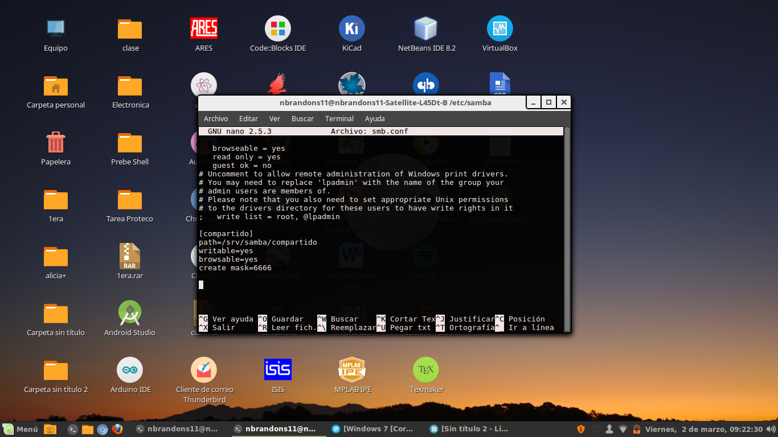

Despues creamos usuarios como de costumbre usando adduser, al menos un usuarios
y luego metemos el comando smbpasswd, para darle una contraseña samba al usuarios
